
Зміна й очищення фільтра захисту привода
- Фільтр потрібно очищати не менш двох разів у рік або при виявленні його засмічення

.
- Ні в якому разі не використовуйте пристрій без установленого фільтра захисту привода.

- початком очищення фільтра відєдній пристрій від мережі

- .

- використовуйте для полоскання фільтра посудомоечную машину.

- використовуйте для сушіння фільтра фен.

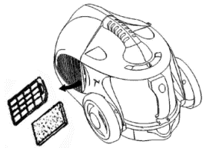 | 1. Для від'єднання кришки захисту від  пилу підніміть відповідну  ручку.  2  .Відєдній фільтр від фільтра-  ґрати.  3  .Сполосніть фільтр у теплуватої  воді і ретельно висушите фільтр.  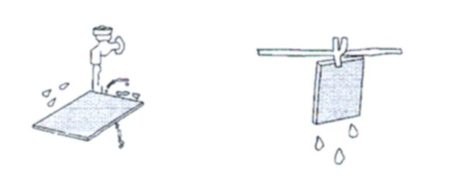
4. Уставте фільтр у штахет-фільтр.

.Сильно забитий фільтр потрібно ретельно промити прісною прохолодною водою. Якщо потрібно, можна використовувати слабкий засіб, що чистить.

SUZHOU EUP ELECTRIC CO LTD
90 JIN SHAN ROAD SUZHOU CHINA






INSTRUCTIONS

MANUAL

Bagless Canister Vacuum

Cleaner With Cyclone system
VC2040

DEAR CUSTOMER!
We congratulate you with good choice!
You became owner of the product bearing ELENBERG trademark, featuring state-of-the-art design and good quality of realization. We hope you will enjoy its work many years.

WARNING:
Avoid positioning this device near heat sources, such as heating radiators, gas-stoves, and electrical heaters. Also do not expose it to direct sun, and avoid places with excessive dust, vibration or mechanical impacts.
Please, provide reasonable ventilation of the device to prevent its overheating. Never cover vacuum cleaner.
Only grasp the plug, disconnecting device from wall socket. Never grasp power cable.
Protect the device from ingress of water or other liquids inside it. This may damage vacuum cleaner.
Don't connect the device to power source at least two hours after transportation it at low temperatures.
Avoid using chemically active substances (gasoline, kerosene, alcohol, dissolvent) to clean the outer surfaces of the device.

ATTENTION:
TO PREVENT RISK OF FIRE OR SHOCK HAZARD DO NOT EXPOSE THE DEVICE TO RAIN OR EXCESSIVE MOISTURE. TO REDUCE THE RISK OF ELECTRIC SHOCK, DO NOT REMOVE COVER (OR BACK). REFER SERVICING TO QUALIFIED SERVICE PERSONNEL.

2

ЗАМІНА Й ОЧИЩЕННЯ ФІЛЬТРА КРИШКИ ЗАХИСТУ ВІД ПИЛУ

Для досягнення найкращої ефективності роботи пристрою, спорожняйте кришку захисту від пилу й очищайте фільтр після кожного використання.

1. Відєдній кришку захисту від пилу підняттям відповідної ручки і витягуванням її на себе.

2. Витягнете фільтр, повернувши його в напрямку мітки RELEASE. Витрусіть пил з фільтра в цебро для сміття.

3. Промийте фільтр (#15) холодною водою, дайте цілком висохнути і тільки після цього вставте в кришку.

4. Обережно уставте фільтр у кришку захисту від пилу.

5. Установите кришку захисту від пилу в пристрій.

53

Витяг фільтра кришки захисту від пилу

1.Відключите харчування кнопкою включення/вимикання. |  | 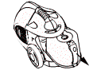
2. Відєдній гнучкий шланг.
3. Відєдній кришку захисту від пилу підняттям відповідної ручки
4. Вийміть кришку захисту від пилу і висипте з неї пил.  Увага : Якщо пил злежалася і її важко видалити, легонько постукаєте по передній стінці кришки  . |  | 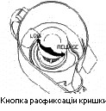
5. Вийміть сухий повітряний фільтр повернувши його в напрямку мітки RELEASE. Використовуйте включену в комплект постачання щітку для очищення або промийте фільтр холодною водою.

6. Уставте фільтр у кришку повернувши його в напрямку до мітки LOCK . |  | 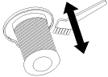
7. Приєднаєте кришку до пристрою пригорнувши неї до фіксації.

8. Зберіть пристрій.

52

IMPORTANT SAFEGUARDS

When using an electrical appliance, basic safety precautions should always be observed, including the following:

READ ALL INSTRUCTIONS BEFORE USING YOUR VACUUM CLEANER.

WARNING: To reduce the risk of fire, electrical shock, or injury:
1. Do not leave vacuum cleaner unattended when it is plugged in. Unplug from outlet when not in use and before changing bags or filters.
2. To reduce the risk of electric shock – do not use outdoors or on wet surfaces.
3. Do not allow children to use as a toy. Close attention is necessary when used by or near children.
4. Use only as described in this manual. Use only manufacturer’s recommended attachments.
5. Do not use with damaged cord or plug. Do not use vacuum cleaner if it has been dropped, damaged, left outdoors, or dropped into water.
6. Do not pull or carry by cord. Do not use cord as a handle, close a door on cord, or pull cord around sharp edges or corners. Do not run appliance over cord. Keep cord away from heated surfaces.
7. Do not unplug by pulling on cord. To unplug, grasp the plug, not the cord.
8. Do not handle plug or vacuum cleaner with wet hands. Do not use outdoors or on wet surfaces.
9. Do not put any objects into openings. Do not use with any opening blocked and do not restrict airflow. Keep all openings free of dust, lint, hair, and anything that may reduce airflow.
10. Keep hair, loose clothing, fingers, and all parts of body away from openings and moving parts.
11. Do not pick up hot coals, cigarette butts, matches or any hot, smoking, or burning objects.
12. Do not pick up hard or sharp objects such as glass, nails, screws, coins, etc.
13. Do not use without dust bag and/or filters in place.

3

14. Turn off all controls before plugging or unplugging vacuum cleaner.
15. Use extra care when vacuuming on stairs.
16. Do not pick up flammable or combustible materials (lighter fluid, gasoline, kerosene, etc.) or use in the presence of explosive liquids or vapor.
17. Do not pick up toxic material (chlorine bleach, ammonia, drain cleaner, etc.).
18. Do not use in an enclosed space filled with vapors given off by oil based paints, paint thinner, moth proofing substances, flammable dust, or other explosive or toxic vapors.
19. Always unplug this appliance before connecting or disconnecting vacuum hose.
Do not allow plug to whip when rewinding.
20. Use only on dry, indoor surfaces.
21. Do not use for any purpose other than described in this user’s guide.

4

Використання

ПРИМІТКА: Перед тим як почати використання пристрою
розмотайте мережний кабель на потрібну довжину і
приєднаєте кабель до мережі. Ідеальна довжина
витягування кабелю - до жовтої мітки. Не
витягайте кабель далі червоної мітки.

1. Приєднаєте мережний  кабель до мережі . | 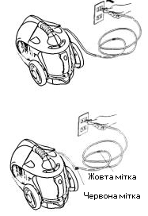
2. Уключите пилосос
кнопкою
включення/вимикання
3. Для зворотного змотування кабелю одною рукою натисніть кнопку змотування, утримуючи другий кабель, щоб він не мотався і не міг заподіяти травму.

51

Зборка пилососа

ПРИМІТКА: Обов'язково відєдній пристрій від мережі перед початком його зборки або від'єднанням принадлежностей.

1. Приєднання гнучкого шланга  гнучкий шланг до воздухозаборному отвору. Уставляйте його до щиглика, що  служить ознакою, що шланг закріплений.  Для від'єднання шланга виконаєте вищеописані кроки в зворотній послідовності. | 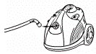
2.Подовження хромованої телескопічної трубки  вперед пластикову ручку і витягніть меншу трубку | 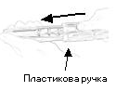
Приєднання щітки для статі до телескопічної трубки  Уставте телескопічну трубку в щітку для статі як показано праворуч. | 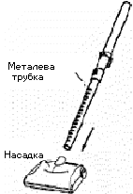

50

Model VC2040
230V, 50HZ, 1400W

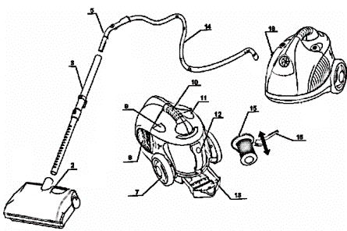Main Components

2. Floor nozzle
3. Telescopic tube
4. Power nozzle cord
5. Hose handle
7. Big wheel
8. Post motor filter frame
9. Power On/off Button
10. Unit handle
11. Cord Rewind Button
12. Dust cup handle
13. Accessories box
14. Hose
15. HEPA filter
16. Cleaning brush
17. Power cord (plug)

5

Precautionary Measures

IMPORTANT: If the suction opening in the unit, the hose or the chrome telescopic tube are BLOCKED, switch off the vacuum cleaner and remove the blocking substance before you start the unit again.

1. Do not operate the vacuum cleaner to close to heaters, radiators or cigarette butts. | 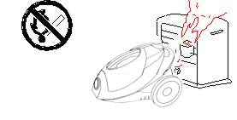

2. Before inserting the power plug into the wall outlet, make sure that your hands are dry. | 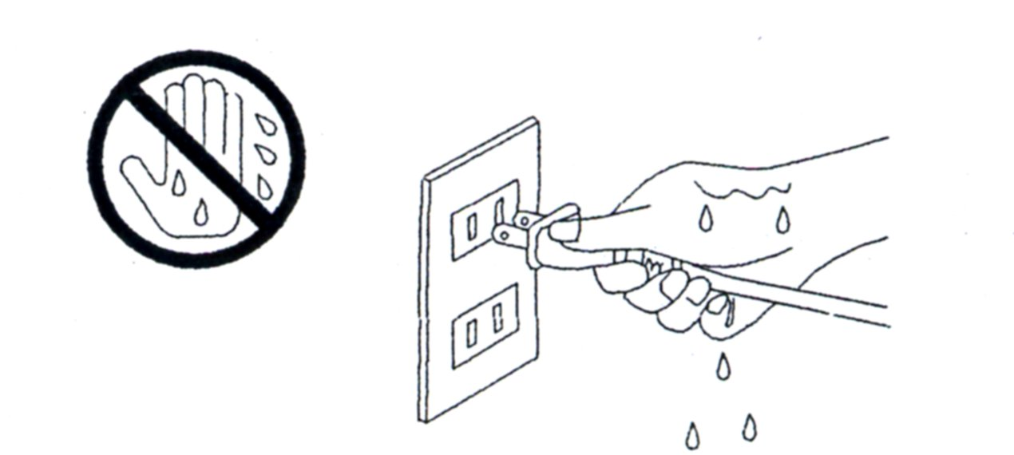

3. Before you start vacuuming,  make sure to remove large or  sharp objects that might  damage the dust cup filter.  4. When pulling out the power plug from the wall outlet, pull the plug not the power cord. | 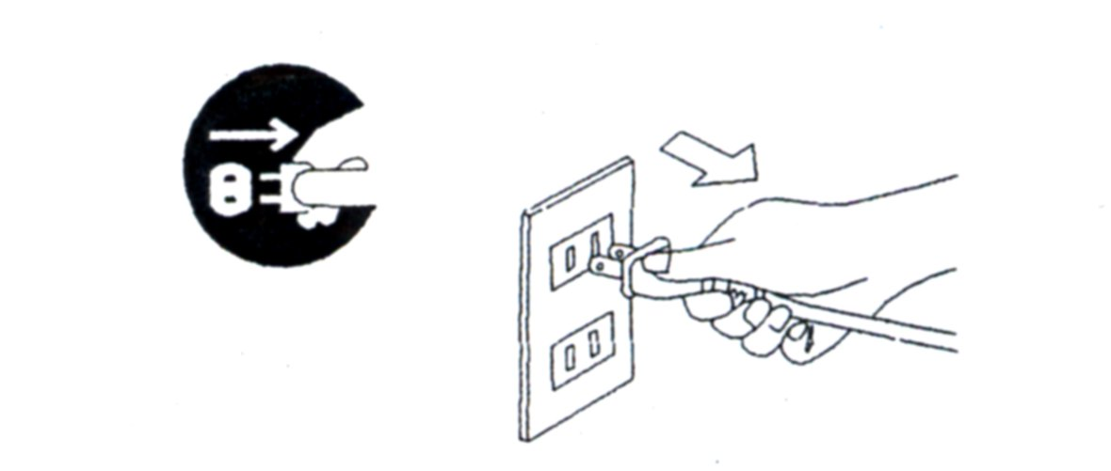
5. Do not pick up anything that is burning or smoking such as cigarettes, matches or hot ashes.
6. Do not use without dust cup filter or filters in place.

Warning: Hold the plug when rewinding the cord. Do not allow the cord to whip when rewinding.

6

Використання насадок

1.Щілинна насадка  Для очищення радіаторів центрального опалення, щілин, кутів, плінтусів і просторів між диванними подушками. | 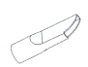
2. Щітка для меблів  Використовується для очищення меблів, жалюзі, книг, абажурів і полиць. | 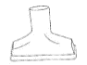
3. Насадка на щітку для меблів  Приєднується до щітки для меблів. | 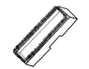

49

Попередження

УВАГА:Якщо воздухозабірній отвір, шланг або
телескопічна трубка ЗАБЛОКОВАНІ,
отключите устройство і видалите те, що заважає
вільному рухові повітря, перед тим як знову
уключите пристрій.

1. Не використовуйте
пилосос поблизу від
нагрівальних приладів,
радіаторів або попільниць.

2. Перед приєднанням пристрою до мережі переконаєтеся, що руки у Вас сухі.

3. Перед початком збирання,
переконаєтеся, що
прибрано всі великі або
гострі предмети, що
можуть зашкодити кришку
захисту від пилу.
4. Не від'єднуйте пристрій
від мережі, тримаючи за
кабель.
Тримаєтеся при
від'єднанні від мережі за
вилку.

5. Не використовуйте прилад для збирання тліючих сірників і
сигарет, попелу і т.д.
6. Не використовуйте пристрій без установлених фільтрів.
ПРИМІТКА: Тримаєте вилку при змотуванні кабелю. Не
допускайте мотання кабелю при змотуванні.

48

Assembling Your Vacuum Cleaner

NOTE: Always remove the power plug from the wall outlet before assembling or removing accessories.

1.Attaching the Flexible Hose into the Vacuum

Connect the flexible hose into the air intake
duct. Push in until you hear a “click”, indicating
it is in its position.

To remove the flexible hose, reverse the operation.

2.Extending the Chrome Telescopic Tube  Push forward the plastic knob and pull the  smaller tube outward. | 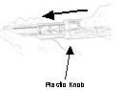
Fitting the Floor Brush to the Telescopic Tube  Push the telescopic tube into the floor nozzle, as shown in the illustration. | 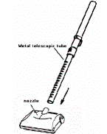

7

Using the Cleaning Tools

1.Crevice Tool

For radiators, crevices, corners, baseboards and between cushions.

2. Dusting Brush
The dusting brush is used for the
furniture, venetian blinds, books, lamp
shades and shelves.

3. Attached dusting Brush
This can be attached to the dusting brush

8

Модель VC2040
230 В, 50 Гц, 1400 Вт.

Опис

2. Щітка для статі
3. Телескопічна трубка
4. Мережний кабель
5. Ручка шланга
7. Велике колесо
8. Рамка фільтра привода
9. Кнопка включення/вимикання
10. Ручка
11. Кнопка змотування мережного кабелю
12. Ручка для зняття кришки захисту від пилу
13. Відділення для насадок
14. Шланг
15. Високоефективний сухий повітряний фільтр
16. Щітка, що чистить
17. Мережна вилка

47

11. Не використовуйте прилад для збирання тліючих сірників і сигарет,
попелу і т.д.
12.Не використовуйте прилад для збирання дрібних металевих
предметів (цвяхів, шпильок, голок і т.д.).
13. Не використовуйте пристрій без мішка для збору пилу і/або установлених фільтрів.
14. Установите всі перемикачі у виключене положення перед приєднанням пристрою до мережі і його від'єднанням.
15.Будьте особливо обережні забираючи сходи.
16. Не використовуйте пристрій для збору пальних і вибухових речовин (газу для запальничок, бензину, гасу, і т.д.), а також не використовуйте пристрій у присутності вибухових рідин і пар.
17. Не використовуйте пристрій для збору отруйних речовин (хлорки, аміаку, і т.д.).
18. Не використовуйте пристрій у замкнутих просторах, наповнених парами олійних фарб, розчинників для фарб, засобів для боротьби з міллю або іншими вибуховими або отрутними парами.
19. Обов'язково відєдній пристрій від мережі перед приєднанням або від'єднанням шланга. Не допускайте мотання мережного кабелю під час змотування.
20. Використовуйте пристрій тільки на сухих поверхнях і тільки в приміщенні.
21. Не використовуйте пристрій для яких-небудь інших цілей, крім зазначених у даному керівництві.

46

Instructions for Use

NOTE: Before using the appliance, unwind a sufficient length of cable and Insert the plug into the wall socket. A yellow mark on the power cord shows the ideal cable length. Don’t pull the power cord beyond the red mark.

1. Insert the power plug into the wall outlet. | 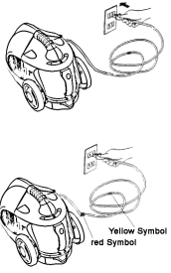
2. Press the Power On/Off Switch to activate the vacuum cleaner
3. To rewind the power cord, press the cable rewind button with one hand and guide the power cord with the other hand to ensure that it does not whip сausing damage.

9

Removing the Dust Cup Filter

1.Push the Power On/Off switch to disconnect the power.
2. Remove the flexible hose
3. Remove the dust cup by pulling the dust cup handle.

4. Release the dust cup bottom button and and dispose of the dust inside.  Caution:  If the dust is tightly packed and difficult to remove, lightly tap the dust cup. |  | 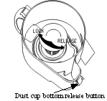
5. Take the dust cup filter (HEPA) out of the dust cup by twist it to release direction. Use the attached brush to clean the filter or you
can wash the HEPA with cold water.

6. Insert the dust cup filter into the dust cup by twisting it to the LOCK direction.
Dust cup bottom release button

7.Attach the dust cup to the vacuum by pressing together until it is locked.

8. Reassemble the unit.

10

При користуванні побутовими електричними пристроями необхідно обов'язково дотримувати основні запобіжні заходи , включаючи наступні:
ПЕРЕД ВИКОРИСТАННЯМ У ПЕРШИЙ РАЗ, ПРОЧИТАЙТЕ ІНСТРУКЦІЮ.

УВАГА: Щоб знизити ризик загоряння, поразки эл.струмом або травми:
1. Не залишайте включений прилад без догляду. Завжди відключайте прилад від мережі, якщо він не використовується, при зборці-розбиранні, заміні пылесборника, чищенню і т.д.
2. Щоб знизити ризик поразки эл.струмом, не використовуйте пристрій на відкритому повітрі або на вологих поверхнях.
3 Не дозволяйте дітям грати з пилососом. Необхідний строгий контроль за дітьми, коли пилосос використовується ними або поруч з ними.
4. Використовуйте пристрій тільки тому що зазначено в даному керівництві. Використовуйте тільки приналежності рекомендовані виробником.
5. Не використовуйте пристрій з ушкодженим мережним кабелем або вилкою. Не використовуйте пристрій, якщо воно падало, було ушкоджено, знаходилося поза приміщенням або падало у воду.
6. Не тягніть і не носите пристрій, тримаючи за мережний кабель. Не використовуйте кабель як ручку, не затискайте кабель дверима, не допускайте контакту кабелю з гострими краями або кутами. Не переїжджайте кабель пристроєм. Не допускайте контакту кабелю з нагрітими поверхнями.
7. Не від'єднуйте пристрій від мережі, тримаючи за кабель. Тримаєтеся при від'єднанні від мережі за вилку.
8. Не торкайте вологими руками вилку або пилосос. Не використовуйте пристрій на відкритому повітрі або на вологих поверхнях.
9. Не допускайте влучення усередину пристрою через отвори в корпусі будь-яких сторонніх предметів. Не використовуйте пристрій, якщо заблоковані отвори в корпусі або повітряний потік. Не допускайте забивання отворів у корпусі пилом, ворсом, волосс і т.п.
10. Не допускайте контакту волосся, одягу, пальців і інших частин тіла з отворами в корпусі пристрою і його частин, що рухаються

45

ШАНОВНИЙ ПОКУПЕЦЬ!
Ми поздоровляємо Вас із удалим вибором!
Ви стали власником продукції фірми ELENBERG, що відрізняється прогресивним дизайном і гарною якістю виконання.
Ми сподіваємося, що наша продукція стане Вашим супутником на довгі роки.

ЗАСТЕРЕЖЕННЯ:
Не розташовуйте апарат поблизу джерел тепла, таких як радіатори опалення, газові плити, електрообігрівачі, або ж у місцях, підданих впливові прямих сонячних променів, надмірної пилу, механічної вібрації або ударних навантажень;
Забезпечте належну повітряну вентиляцію для запобігання перегріву апарата зсередини. Нічим не накривайте апарат.
Для від'єднання мережного шнура потягніть його за штекер.
Ніколи не тягніть за сам шнур.
Не допускайте влучення усередині апарата води й інших рідин Після транспортування в умовах знижених температур не
включайте апарат у мережу раніше двох годин його перебування в теплому приміщенні.
Не використовуйте хімічно активні рідини (бензин, гас, спирт, різні розчинники) для протирання корпуса апарата.

УВАГА!
ДЛЯ ЗАПОБІГАННЯ НЕБЕЗПЕКИ ЗАПАЛЕННЯ АБО ПОРАЗКИ ЕЛЕКТРИЧНИМ ТОКОМ НЕ ПІДДАВАЙТЕ АПАРАТ ВПЛИВОВІ ДОЩУ АБО ВОЛОГИ. ЩОБ УНИКНУТИ ЕЛЕКТРИЧНОГО УДАРУ НЕ НАМАГАЙТЕСЯ САМОСТІЙНО РОЗКРИВАТИ КОРПУС. ЗВЕРТАЙТЕСЯ ЗА ОБСЛУГОВУВАННЯМ ТІЛЬКИ К. КВАЛІФІКОВАНОМУ ФАХІВЦЕВІ,

44

CHANGING & CLEANING THE DUST CUP FILTER
To achieve the best performance, empty the dust cup and clean the dust cup filter after each use.
1. To remove the dust cup (container), pull the dust cup handle and pull out the dust cup (container ).
2. Take out the dust cup filter by twist it to the RELEASE direction
. Shake the dust from the dust cup filter into a garbage can to remove the dust that is accumulated on the dust cup filter surface..
4. Rinse the dust cup filter (#15) in cold water, and then wait until it dries completely before replacing it into the dust cup (container).
5. Place the dust cup filter carefully into the dust cup (container).
6. Replace the dust cup (container) back into the unit.

11

Changing and Cleaning the Pre-Motor Filter

- Filter should be cleaned at least twice a year or when it becomes visible solid.

- Always operate the cleaner with the filter installed.

- Disconnect from electrical outlet before cleaning the filter.

- Do not use a washing machine to rinse the filter.

- Do not use a hair dryer to dry it.

1. Lift dust cup handle to remove dust cup (container).

2. Remove the filter from the grill-
filter.

3. Rinse filter in lukewarm water and dry the filter completely.

4. Put the filter into the grill-filter.

5. A severely solid or clogged filter should be thoroughly washed with fresh tepid
water. A mild detergent can be used if required.

SUZHOU EUP ELECTRIC CO LTD
90 JIN SHAN ROAD SUZHOU CHINA

12

Керівництво користувача

Пилосос
VC-2040

42

13

14

41

WYMIANA I CZYSZCZENIA FILTRA SILNIKA

- Czysc filtr co najmniej po każdych 6 miesącew lub po odnalezeniu go blokowania

.
- Przed czyszczeniem filtra odlącz urządzenie od prządu

- .

- Nigdy nie używaj urządzenie bez filtra silnika.

- Nie zmywac filtr w zmywarkę.
- Nie suszyc filtr suszarką
- .do wlosów

1. Odlącz pokrywę przeciw kurzu podjąciem odpowiedną ręczkę.

2. Odlącz filtr od filtra-kraty.

3. Zplukaj filtr cieplą wodą i dokladnie go wysusz .

4. Włóż filtr do filtra-kraty.

5. Bardzo zapchany filtr dokladnie zmyj przasną chlodną wodą. Jeżeli to potrzebno, używaj mękkego srodka do czyszczenia.

SUZHOU EUP ELECTRIC CO LTD
90 JIN SHAN ROAD SUZHOU CHINA

40
Руководство пользователя

Пылесос без мешка для сбора пыли
VC-2040

УВАЖАЕМЫЙ ПОКУПАТЕЛЬ!
Мы поздравляем Вас с удачным выбором!
Вы стали обладателем продукции фирмы ELENBERG, которая отличается прогрессивным дизайном и хорошим качеством исполнения.
Мы надеемся, что наша продукция станет Вашим спутником на долгие годы.

ПРЕДОСТЕРЕЖЕНИЕ:
Не располагайте аппарат вблизи источников тепла, таких как радиаторы отопления, газовые плиты, электрообогреватели, или же в местах, подверженных воздействию прямых солнечных лучей, чрезмерной пыли, механической вибрации или ударных нагрузок;
Обеспечьте надлежащую воздушную вентиляцию для предотвращения перегрева аппарата изнутри. Ничем не накрывайте аппарат.
Для отсоединения сетевого шнура потяните его за штекер.
Никогда не тяните за сам шнур.
Не допускайте попадания внутри аппарата воды и иных жидкостей После транспортировки в условиях пониженных температур не
включайте аппарат в сеть ранее двух часов его нахождения в теплом помещении.
Не используйте химически активные жидкости (бензин, керосин, спирт, различные растворители) для протирки корпуса аппарата.

ВНИМАНИЕ!
ДЛЯ ПРЕДОТВРАЩЕНИЯ ОПАСНОСТИ ВОСПЛАМЕНЕНИЯ ИЛИ ПОРАЖЕНИЯ ЭЛЕКТРИЧЕСКИМ ТОКОМ НЕ ПОДВЕРГАЙТЕ АППАРАТ ВОЗДЕЙСТВИЮ ДОЖДЯ ИЛИ ВЛАГИ. ВО ИЗБЕЖАНИЕ ЭЛЕКТРИЧЕСКОГО УДАРА НЕ ПЫТАЙТЕСЬ САМОСТОЯТЕЛЬНО ВСКРЫВАТЬ КОРПУС. ОБРАЩАЙТЕСЬ ЗА ОБСЛУЖИВАНИЕМ ТОЛЬКО К. КВАЛИФИЦИРОВАННОМУ СПЕЦИАЛИСТУ,

16

WYMIANA I CZYSZCZENIA FILTRA POKRYWĘ PRZECIW KURZU

Żeby osiągniec nailepszą efektywnosc dzialania urządzenia opróżniaj pokrywą przeciw kurzu i czysc filtr po każdym używaniu.

1. Odlącz pokrywę przeciw kurzu podjąciem odpowiedną ręczkę.

2. Wyjmij filtr wylotowy typu HEPA z pokrywy obracając go w kierunku cechi RELEASE.
Opróżnij filtr w kosz na smiecie.

3. Umyj filtr wodą zimną , odczekaj go calkowitego wysychania i tylko po tym wlóż do pokrywą.

4. Uważne wlóż filtr do pokrywą przeciw kurzu.

5. Wlóż pokrywą przeciw kurzu w urządzenie.

39

Wyjmanie filtra pokrywą przeciw kurzu

1.Wylącz zasilanie wylącznikem.
2. Odlącz wąz elastyczny.
3. Odlącz pokrywę przeciw kurzu podjąciem odpowiedną ręczkę.
5. Wyjmij pokrywę przeciw kurzu i ją opróżnij.  Uwaga : Jeżeli kurz jest solidny i go ciężko odsunąc, postukaj sciankę przedną pokrywą  . |  | 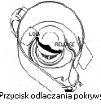
5. Wyjmij filtr wylotowy typu HEPA z pokrywy obracając go w kierunku cechi RELEASE. Używaj do czyszczenia filtra szczotki dostarczaną z urządzeniem lub umyj filtr wodą zimną.

6. Włoż filtr do pokrywy obracając go w kierunku cechi LOCK.

7. Zamontuj pokrywą do urżądzenia przycisnienciem ją do blokowania.

8. Zamontuj urządzenie.

38

При пользовании бытовыми электрическими устройствами необходимо обязательно соблюдать основные меры предосторожности , включая следующие:
ПЕРЕД ИСПОЛЬЗОВАНИЕМ В ПЕРВЫЙ РАЗ, ПРОЧТИТЕ ИНСТРУКЦИЮ.

ВНИМАНИЕ: Чтобы снизить риск возгорания, поражения эл.током или травмы:
1. Не оставляйте включенный прибор без присмотра. Всегда отключайте прибор от сети, если он не используется, при сборке-разборке, замене пылесборника, чистке и т.д.
2. Чтобы снизить риск поражения эл.током, не используйте устройство на открытом воздухе или на влажных поверхностях.
3 Не позволяйте детям играть с пылесосом. Необходим строгий контроль за детьми, когда пылесос используется ими или рядом с ними.
4. Используйте устройство только так как указано в данном руководстве. Используйте только принадлежности рекомендованные производителем.
5. Не используйте устройство с поврежденным сетевым кабелем или вилкой. Не используйте устройство, если оно падало, было повреждено, находилось вне помещения или падало в воду.
6. Не тяните и не носите устройство, держась за сетевой кабель. Не используйте кабель как ручку, не зажимайте кабель дверью, не допускайте контакта кабеля с острыми краями или углами. Не переезжайте кабель устройством. Не допускайте контакта кабеля с нагретыми поверхностями.
7. Не отсоединяйте устройство от сети, держась за кабель. Держитесь при отсоединении от сети за вилку.
8. Не трогайте влажными руками вилку или пылесос. Не используйте устройство на открытом воздухе или на влажных поверхностях.
9. Не допускайте попадания внутрь устройства через отверстия в корпусе любых инородных предметов. Не используйте устройство, если заблокированы отверстия в корпусе или воздушный поток. Не допускайте забивания отверстий в корпусе пылью, ворсом, волосами и т.п.
10. Не допускайте контакта волос, одежды, пальцев и других частей тела с отверстиями в корпусе устройства и его движущимися частями

17

11. Не используйте прибор для уборки тлеющих спичек и сигарет,
пепла и т.д.
12.Не используйте прибор для уборки мелких металлических
предметов (гвоздей, булавок, иголок и т.д.).
13. Не используйте устройство без мешка для сбора пыли и/или установленных фильтров.
14. Установите все переключатели в выключенное положение перед присоединением устройства к сети и его отсоединением.
15.Будьте особенно осторожны убирая лестницу.
16. Не используйте устройство для сбора горючих и взрывчатых веществ (газа для зажигалок, бензина, керосина, и т.д.), а также не используйте устройство в присутствии взрывчатых жидкостей и паров.
17. Не используйте устройство для сбора ядовитых веществ (хлорки, аммиака, и т.д.).
18. Не используйте устройство в замкнутых пространствах, наполненных парами масляных красок, растворителей для красок, средств для борьбы с молью или другими взрывчатыми или ядовитыми парами.
19. Обязательно отсоедините устройство от сети перед подсоединением или отсоединением шланга. Не допускайте мотания сетевого кабеля во время сматывания.
20. Используйте устройство только на сухих поверхностях и только в помещении.
21. Не используйте устройство для каких-либо иных целей, кроме указанных в данном руководстве.

18

Obsługa

UWAGA: Przed używaniem urządzenia wycągnij kabel sieciowy na
żadąną długość i podlącz go do prądu. Optymalna
długość jest oznaczeno żoltym znakiem. Nigdy nie wycągnac
kablu po za znak czerwony.

1. Podlącz urządzenie do prządu. | 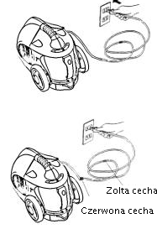
2. Wlącz odkurzacz wyłącznikem.
3. Dla zwijaniju kablu sieciowego jednę ręką nacisnji przycisk zwijanja, trzymają kabel drugą rękę, żeby unikac go rzuczania, które może spowodowac poranenie.

37

Używanie końcówok

1.Końcówka szczelinowa

Sluży do czyszczenia grzejnikow, szczelin, kątów, plintusow i przestrzen pomieżdu poduszek na kanapę.

2. Końcówka do zbierania kurzu

Sluży do czyszczenia mebli, żaluzje, książek, abażurow i połok.

3. Dodatkowa nasadka na końcówka do zbierania kurzu
Może być przymocowana do końcówki do zbierania kurzu

36

Модель VC2040
230 В, 50 Гц, 1400 Вт.

Описание

2. Щетка для пола
3. Телескопическая трубка
4. Сетевой кабель
5. Ручка шланга
7. Большое колесо
8. Рамка фильтра привода
9. Кнопка включения/выключения
10. Ручка
11. Кнопка сматывания сетевого кабеля
12. Ручка для снятия крышки защиты от пыли
13. Отделение для насадок
14. Шланг
15. Высокоэффективный сухой воздушный фильтр
16. Чистящая щетка
18. Сетевая вилка

19

Предупреждения

ВНИМАНИЕ: Если воздухозаборное отверстие, шланг или
телескопическая трубка ЗАБЛОКИРОВАНЫ,
отключитеустройство и удалите то, что мешает
свободному движению воздуха, перед тем как вновь
включите устройство.

1. Не используйте пылесос вблизи от нагревательных приборов, радиаторов или пепельниц.

2. Перед присоединением устройства к сети убедитесь, что руки у Вас сухие.

3. Перед началом уборки,
убедитесь, что убраны все
большие или острые
предметы, могущие
повредить крышку защиты от
пыли.
4. Не отсоединяйте устройство
от сети, держась за кабель.
Держитесь при
отсоединении от сети за
вилку.

5. Не используйте прибор для уборки тлеющих спичек и сигарет,
пепла и т.д.
6. Не используйте устройство без установленных фильтров.
ПРИМЕЧАНИЕ: Держите вилку при сматывании кабеля. Не допускайте мотания кабеля при сматывании.

20

Montownaie urządzenia
UWAGA: Odlącz urządzenie od prądu przed montowaniem urządzenia lub demontowaniem wyposażenia.

1. Podlączenie węża elastycznego

Podlącz węz elastyczny do otwóru przylączeniowego. Podlącz węz aż do zatrzasnenia

Żeby odlączyc węz wykonaj kroki powyższy w kolejnosci odwrótnej.
2.Przedlużenie chromowanę rurę teleskopowę  Popchnij do przodu ręczką plastykową i wycijągnij malą rurę. | 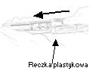
Podlączanie szczotkę uniwersalną do rurę teleskopową  Wcisnij rurę teleskopową do szczotki uniwersalnej jak ukazano poniżej. | 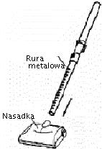

35

Ostrzeżenia

UWAGA: Jeżeli otwór przylączeniowy, wąz lub rura teleskopowa
zostali ZABLOKOWANY , wylącz urządzenie
i usun wszystskie, co przeszkadza ruchu powetrza , i
tylko po tym wlącz urządzenie.

1. Nie używaj odkurzacz w pobliżu grzejnikow, radiatorów lub popielniczek.

2.Upewnij się że twoi ręki są suchi
przed podlączaniem urządzenia
do prądu

3. Przed czyszczeniem, upewnij się że wszystskie duży lub ostry
przedmioty, który mogą uszkodzic
pokrywą przeciw kurzu, są
usuniety .
4. W trakcie odlączenia przewodu
zasilajańcego z seci nie wolno
ciągąć za kabel. Zawsze należy
trzymać za wtyczkę.

5. Nie należy zasycac goriącego piopłu, niedopałków i papierosów, itp

6. Nie używaj urządzenie bez filtrów.

UWAGA:Trzymaj wtyczkę przy zwijaniu kablu. Unikaj rzuczania kablu sieciowego przy zwijaniu.

34

Сборка пылесоса

ПРИМЕЧАНИЕ: Обязательно отсоедините устройство от сети перед началом его сборки или отсоединением принадлежностей.

1.Присоединение гибкого шланга

Подсоедините гибкий шланг к воздухозаборному отверстию. Вставляйте его до щелчка, который
служит признаком, что шланг закреплен.

Для отсоединения шланга выполните вышеописанные шаги в обратной последовательности.

2.Удлинение хромированной телескопической трубки  Сдвиньте вперед пластиковую ручку и вытяните меньшую трубку | 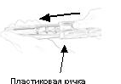
Присоединение щетки для пола к телескопической трубке  Вставьте телескопическую трубку в щетку для пола как показано справа. | 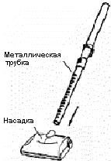

21

Использование насадок

1.Щелевая насадка

Для очистки радиаторов центрального отопления, щелей, углов, плинтусов и пространств между диванными подушками.

2. Щетка для мебели

Используется для очистки мебели, жалюзи, книг, абажуров и полок.

3. Насадка на щетку для мебели
Присоединяется к щетке для мебели.

22

Model VC2040
230V, 50HZ, 1400W

Identyfikacja części

2. Końcówka podłogowa
3. Rura teleskopowa
4. Kabel sieciowy
5. Ręczka wąza elastycznego
6. Duże koło
7. Ramka filtra silnika
8. Wyłącznik
9. Uchwyt
10.Przycisk automatycznego zwijanija kablu sieciowego
11.Ręczka odlączenia pokrywą przeciw kurzu
12. Komora na nasadki
13. Wąz elastyczny
14. Flitr wylotowy typu HEPA
15. Szczotka do czyszczenia
16. Wtyczka kabla sieciowego

33

14. Ustaw wszystkie przyciski w pozycja Wył przed podłaczeniem urządzenia do prądu lub odłczania od prądu.
15. Bądz szegołne uwaznym gdy używasz urządzenie na schodach.
11. Nie należy zasycac goriącego piopłu, niedopałków i papierosów, itp
12. Nie należy zasycac drobnych metalicznych przedmiotów (gwoźdźei, szpilek, igł, itp.).
13. Nie używaj urządzenie bez worku na kurz i/lub ustalonych filtrów.
14. Ustaw wszystskie przelączniki w pozicji Wył. przed podłączeniem urządzenia do prądu lub odlączania od prądu.
15. Bądz osobliwe uważny przy czyszczeniu schodów.
16. Nie należy zasycac substancji wybuchowych lub latwopałnych (gazu do zapalniczki, benziny, kerosenu, itp.), oraz nie używaj urządzenia w pobliżu substancji i parów wybuchowych.
17. Nie należy zasycac substancji toksycznych (chloru, amoniaku, itp.).
18. Nie używaj urządzenie w zamkniętych obszarach wypielnionych w pary farbów olejnych , rozpuszczalników lub innych parow wybuchowych lub toksycznych
19. Obowiązkowo jest odlączenie od sieci przed podlączeniem i odlączeniem weża elastycznego. Unikaj rzuczania kablu sieciowego przy go zwijaniu.
20. Używaj urządzenie tylko na powierchniach suchich i tylko w domu.
21. Nie używaj urządzenie w celach innych niż podanych w ninieszą instrukcję.

32

Использование

ПРИМЕЧАНИЕ: Перед тем как начать использование устройства
размотайте сетевой кабель на нужную длину и
подсоедините кабель к сети. Идеальная длина
вытягивания кабеля - до желтой метки. Не
вытягивайте кабель дальше красной метки.

1. Подсоедините сетевой кабель к  сети . | 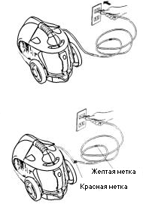
2. Включите пылесос кнопкой
включения/выключения
3. Для обратного сматывания кабеля одной рукой нажмите кнопку сматывания, удерживая второй кабель, чтобы он не мотался и не мог причинить травму.

23

Извлечение фильтра крышки защиты от пыли

1.Отключите питание кнопкой включения/выключения.
2. Отсоедините гибкий шланг.
3. Отсоедините крышку защиты от пыли поднятием соответствующей ручки
4. Выньте крышку защиты от пыли и высыпьте из нее пыль.  Внимание : Если пыль слежалась и ее трудно удалить, легонько постучите по передней стенке крышки  . |  | 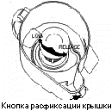
5. Выньте сухой воздушный фильтр out of the повернув его в направлении метки RELEASE. Используйте включенную в комплект поставки щетку для очистки или промойте фильтр холодной водой.

6. Вставьте фильтр в крышку повернув его по направлению к метке LOCK .

7. Присоедините крышку к устройству прижав ее до фиксации.

8. Соберите устройство.

24

Przy używaniu domowych urządzenii elektricznych koniecznie jest przestrzeganje zasadowych srodków ostrożności, wlączaja następny:
PRZED ROZPOCZĘCIEM ESKPLOATACJI PRZECZYTAJ NINIEJSZĄ INSTRUKCJĘ.

UWAGA: Żeby zmniejszic ryzyko pożaru, porażenia prądem lub poranienia:
1. Nie zostaw wlączeno urządzenie be nadzoru. Odkurzacz należy zawsze wylączyć od sieci przy montowaniu-demontowaniu, w przypadku nieużywania urządzenia, wymianie worka na kurz, czyszczeniu urządzenia, itp.
2. Żeby zmniejszic ryzyko porażenia prądem, nie używaj urządzeniu na plenere lub na powierchniach wilgotnych.
3 Nie dozwolaj dzieciom używac odkurzacz jako lalku. Dzieci nie powinny używac urządzenia lub byc w pobliżu odkurzaczu bez dokladniego nadzoru dorosłych. Ściśle przestrzegaj wskazanji ninieszą instrukcję. Używaj tylko wyposażenie zalecane przed producenta .
5. Nie używaj urządzenie, jezeli kabel sieciowy lub wtyczka jest uszkodzony Nie używaj urządzenie, jezeli go upusciłes, uszkodiłeś, jeżeli ono znajdowalo się na plenere lub bylo w wodzie .
6. Nie ciągnij oraz nie noś urządzenie używają kabel sieciowy jak uchwyt. Nie używaj kablu jak uchwyt, nie sciskaj kablu w drzwi, unikaj kontaktu kablu z ostryma krawędzami lub kątami. Nie przejeżdżaj kablu urządzeniem . Unikaj kontaktu kablu z powierchniami gorącymi.
7. W trakcie odlączenia przewodu zasilajańcego z seci nie wolno ciągąć za kabel. Zawsze należy trzymać za wtyczkę.
8. Nie dotykaj wtyczkę lub urządzeniu wylgotnymi rękami. Nie używaj urządzenie na plenere lub na powierchniach wilgotnych.
9. Uważaj, żeby ciala staly nie dostali się do wnętrza urządzenia przez otwory w go obudowie. Nie używaj urządzenie, jeżeli są zablokowany otwory w obudowie urządzenia. Unikaj blokowania otworów kurzem, meszkem, wlosami, itp.
10. Unikaj kontaktu wlosów, odzieży, palców oraz innych częscei ciała z otworami w obudowie urządzenia lub ruchomymi komponentami urządzenia.

31

SZANOWNY KLIENT!
Gratulujemy Vas z trafnym wyborem! Wy stali się własćicielem wyroby firmy ELENBERG, która odznaczaje się progressivnym desenem i dobrej jakośćju wykonania. Mamy nadzeju, że nasza wyroba będze towarzyszyć Vam w ciągu długich lat.

OSTRZEŻENIE
Unikać umieszczenia urzadzenia obok źródeł ciepła, napryzklad grzejnikow, kuchenok, grzejnikow elektrycznych. Unikac również wystawiania urzadzenia na beypośrednie działanie slońca. Przechowywać od meisc ż nadmernym stopniem zapylenia, wibracji lub silnych wpływow.
W celu uniknięcia awarii wskutek przegrzania nezbędna jest odpowiednia wentylacja urzadzenia. Nigdy ne przykrywaj aparat.
W trakcie odlączenia przewodu zasilajańcego z seci nie wolno ciągąć za kabel. Zawsze należy trzymać za wtyczkę.
Bronić urzadzenie od penetracji wewnątrz wody i innych płynow. W innem przypadku może doisć do zlamania urzadzenia.
Ne wlączać urzadzenie w ciągu dwuch godzin po transportacji przy niskoj temperature.
Nie używać roztworów zawierająncych substancii chemiczny (benzol, benzyna, naftu, rozpuszczalników) do czyszczenia korpusu.

UWAGA
DLA UNIKNIĘCIA RYZYKA POŻARU LUB PORAŻENIA PRĄDEM ELEKTRYCZNYM NIE WYSTAWIAC TEGO URZĄDZENIA NA DZIAŁANIE DESZCZU LUB WILGOTNOŚĆI.
DLA UNIKNIĘCIA RYZYKA PORAŻENIA PRĄDEM ELEKTRYCZNYM NIE ZDEJMUJ POKRYWY. NAPRAWĘ NALEŻY POWIERZYĆ TYLKO WYKWALIFIKOWANEMU PERSONELOWI.

30

ЗАМЕНА И ОЧИСТКА ФИЛЬТРА КРЫШКИ ЗАЩИТЫ ОТ ПЫЛИ

Для достижения наилучшей эффективности работы устройства, опорожняйте крышку защиты от пыли и очищайте фильтр после каждого использования.

1. Отсоедините крышку защиты от пыли поднятием соответствующей ручки и вытягиванием ее на себя.

2. Вытащите фильтр, повернув его в направлении метки RELEASE. Вытрясите пыль из фильтра в ведро для мусора.

3. Промойте фильтр (#15) холодной водой, дайте полностью высохнуть и только после этого вставьте в крышку.

4. Осторожно вставьте фильтр в крышку защиты от пыли.

5. Установите крышку защиты от пыли в устройство.

25

Смена и очистка фильтра защиты привода
- Фильтр нужно очищать не менее двух раз в год или при обнаружении его засорения

.
- Ни в коем случае не используйте устройство без установленного фильтра защиты привода.

- Перед началом очистки фильтра отсоедините устройство от сети

- .

- Не используйте для полоскания фильтра посудомоечную машину.

- Не используйте для сушки фильтра фен.

1. Для отсоединения крышки защиты
от пыли поднимите
соответствующую ручку.

2. Отсоедините фильтр от фильтра-
решетки.

3. Сполосните фильтр в тепловатой
воде и тщательно высушите
фильтр.

4. Вставьте фильтр в решетку-фильтр.

5. Сильно забитый фильтр нужно тщательно промыть пресной прохладной водой. Если нужно, можно использовать слабое чистящее средство.
Шужоу ИЮП Электрик Ко
90 Жин Шан Роуд, Шужоу, Китай
26

Instrukcja obsługi

Odkurzacz bezworkowy
VC2040

28

27

